Institución educativa: Monseñor Ramón Arcila
Sede: Puertas del Sol IV y V
Grado: 2-7
Docente: Evangelina Peña Rayo
Semana No 3 del 16 al 19 de Junio (segundo periodo)
Trabajaremos en:
- Ciencias Naturales.
- Tecnología.
Área: Ciencias Naturales.
Asignatura: Biología.
Tema: Características de los seres vivos.
El cuerpo humano.
El cuerpo humano es la estructura física y material de todo ser.- El nuestro se conforma de tres partes que son: cabeza, tronco y extremidades.- Cada parte cumple su función

Colorea la imagen y escribe el nombre de las principales partes que conforman el cuerpo humano.

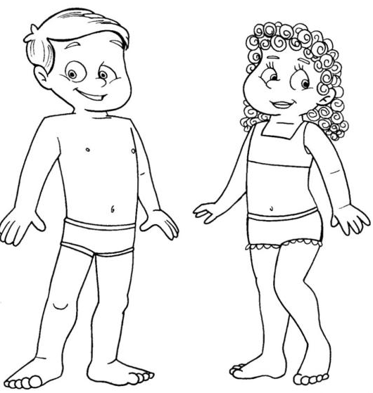

PARTES DEL CUERPO HUMANO
La cabeza: Es la parte superior del cuerpo, se compone de los huesos del cráneo.
Las extremidades: Son órganos externos que unen al tronco, tales como: los miembros superiores(los brazos), ubicados en el tórax; y los miembros inferiores o pélvicos (las piernas), que se encuentran en la parte inferior del tronco.- Ellas nos ayudan a la locomoción (movimiento).
El tronco: Es la parte donde se unen la cabeza, brazos y piernas.- Se divide en: tórax y abdomen.
Para complementar tus conocimientos, sigue estos enlaces: https://youtu.be/VywCiIK65i4
https://youtu.be/WXuULOAusIM
Para elaborar un muñeco articulado, observa el video en este link: https://youtu.be/vYDDR1sZUiE
De caracteres tales como
TECNOLOGÍA
Tema: El teclado y sus funciones
El teclado: Es un dispositivo que permite la introducción de caracteres tales como letras, números y símbolos, a un ordenador o dispositivo digital.- Está compuesto por una serie de botones o teclas, para que actúen como palancas mecánicas que envían información a la computadora o al teléfono móvil.
El teclado está dividido en 4 partes fundamentales
- El teclado alfanumérico
- El teclado numérico
- Las teclas de función
- Las teclas de control
Actividad
Sigue este link: https://youtu.be/P3vHHgErN6k
Escucha el video, observa la imagen y luego aplica tus conocimientos en el dibujo.
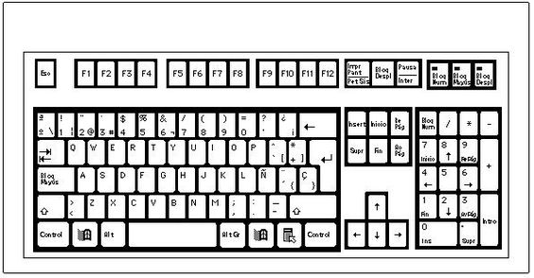
Para fortalecer tu aprendizaje y elaborar un teclado te recomiendo estos videos, sigue estos enlaces:
https://aliso.pntic.mec.es/
https://www.celeberrima.com
https://youtu.be/c3txVoud7aw

